**Ciekawe nagrody dla dzieci za udział w konkursie - gdzie je kupić?**

**W naszym artykule podpowiadamy jakie nagrody dla dzieci za udział w konkursie kupić oraz gdzie. Jeśli zajmujesz się organizacją konkursu, zapoznaj się z informacjami w naszym artykule.**

**Jakie nagrody dla dzieci za udział w konkursie wybrać?**

W szkołach podstawowych, średnich ale również w przedszkolach bardzo często organizowane są wszelakie konkursy dla uczniów. Mają na celu zaangażowanie dzieci w aktywności, które w większym lub mniejszym stopniu związane są z nauką i życiem szkolnym lub przedszkolnym. Jakie [nagrody dla dzieci za udział w konkursie](https://odblaski.net.pl/nagrody-dla-dzieci-za-udzial-w-konkursie/) wybrać?

**Upominki dla dzieci**

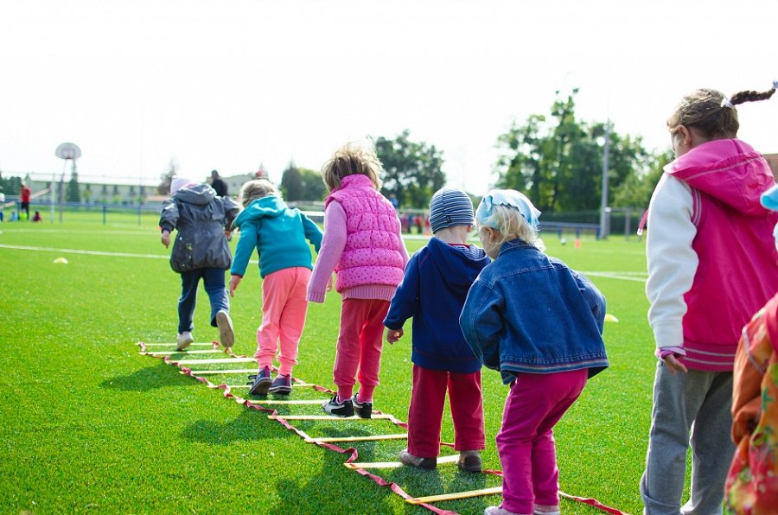

Sam udział w konkursie w wielu przypadkach również jest nagradzany, niewielkim upominkiem, który ma raczej charakter pamiątkowy. Zajęcie miejsca na podium za to wiąże się z wygraną ciekawych prezentów. **Nagrody dla dzieci za udział w konkursie** są różne. Może to być naprawdę wartościowa sprawa jak wycieczka czy specjalny bon podarunkowy, zabawka czy sprzęt elektroniczny.

**Gdzie kupić nagrody dla dzieci za udział w konkursie?**

Jeśli chcemy obdarować wszystkich uczestników danego konkursu, warto zakupić produkty funkcjonalne i jednocześnie o stosunkowo niewielkiej wartości, jeśli nasz budżet nie jest wysoki. W tej roli dobrze sprawdzą się maskotki, zawieszki odblaskowe, dostępne w sklepie Oblaski.net, interesujące książki czy też puzzle lub inne gry logiczne i kreatywne. Jakie, inne *nagrody dla dzieci za udział w konkursie* wybrać? Mogą to być sprzęty sportowe, jeśli konkurs związany jest z daną dyscypliną sportową czy też gadżety elektroniczne, odzież lub akcesoria odzieżowe.